 24,25 сентября в МБОУ «СОШ № 45» прошёл Киноурок «**Звёзды из колодца».** Перед просмотром фильма педагог – библиотекарь Ирина Николаевна предложила провести мотивационную беседу с обучающимися 5 класса Г и Б, настраивающую на просмотр фильма.

**Цели занятия:**

• развитие готовности и способности к реализации творческого потенциала в нравственной и предметно-продуктивной деятельности на основе моральных норм, образования универсальной личностной установки «становиться лучше»;

• формирование понятия «смелость», понимания важности умения преодолевать самого себя, ценности духа товарищества;

• решение задач общекультурного и личностного развития обучающихся.

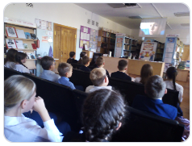 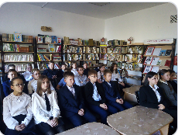

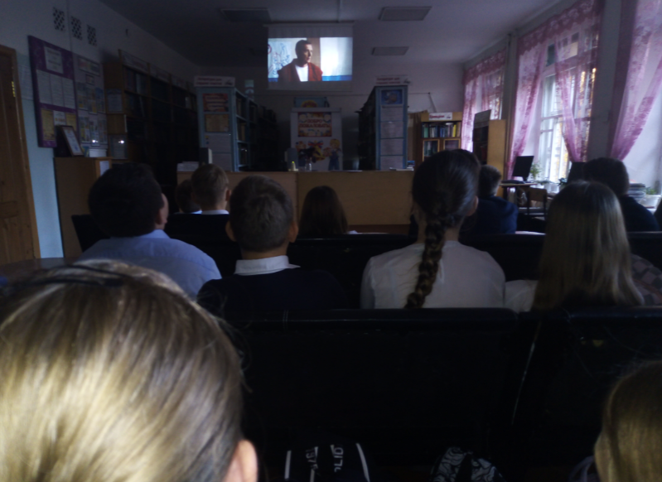 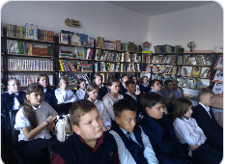

После просмотра фильма пятиклассники ответели на вопросы:

- Переживали за героев фильма? За кого именно? Почему?

- Какой момент в фильме был для вас самым запоминающимся?

Почему?

Школьники так внимательно смотрели фильм. Каждый воспринимал его по-своему, каждый сопереживал героям. Ребята узнали, что такое: преодоление страха, преодоление стыда, преодоление себя, преодоление обиды.

Положительные качества отметили у главного героя, это: Смелость, сила воли, дружелюбие, порядочность, честность.

Киноурок «**Звёзды из колодца»** пятиклассникам понравился!

Педагог – библиотекарь Гулеватая И.Н.